股票代码：601208
一、公司简介
四川东材科技集团股份有限公司（简称东材科技）是一家专业从事新材料研发、制造、销售的科技型上市公司，长期致力于为社会提供安全、环保的新材料解决方案，创造美好新生活。
东材科技成立于1966年，注册资本6.1576亿元，资产总值33亿元，现有员工1900余人。公司总部位于中国科技城-四川省绵阳市，目前在四川绵阳、江苏、天津、河南、安徽等拥有九家子公司。公司一贯秉承“科技立企、实干兴业”的发展理念，依托国家绝缘材料工程技术研究中心、国家认定企业技术中心、博士后科研工作站、CNAS国家认可实验室四大创新平台，依靠一支主要由博士、硕士组成的高素质的研发团队，坚持走自主创新之路，重点发展绝缘膜材料、光学膜材料、新型绝缘材料和制品、环保阻燃材料、精细化工材料等系列产品，服务于新能源、智能电网、消费电子、平板显示、电工电器、军工等诸多领域。公司产品以其优异的性能和良好的声誉远销50多个国家和地区，与众多国内外知名企业建立了长期稳定的合作关系。
公司通过创新系统化、技术关联化、产品多元化和服务专业化，努力把东材科技打造成为世界知名的创新型新材料生产服务商。
更多信息请关注公司官网及微信公众号“东材科技”。
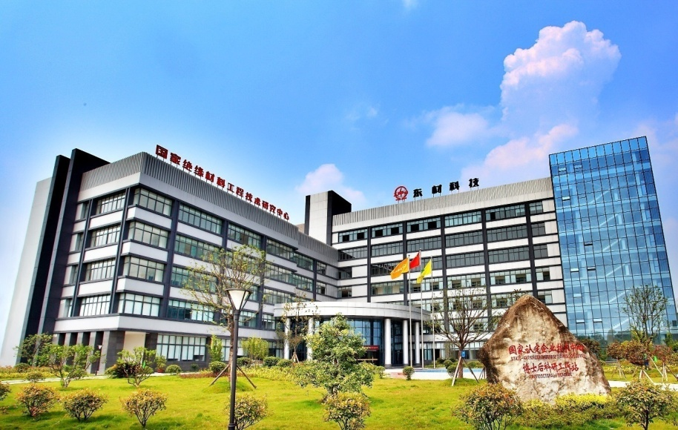
二、招聘职位信息
- 技术类：研发工程师
相关要求：①学历：研究生学历（博士/硕士）。②专业要求：a、高分子材料（研发方向为PU、PVB、PET、PP等材料的合成或加工)，b、有机化学或精细化工(研发方向为功能分子合成）。③其他要求：具备良好的沟通协调能力及团队合作精神，专业知识扎实，动手能力强，善于接受新知识。④工作地点：四川绵阳。
- 技术类：工艺工程师
相关要求：①学历：本科以上学历。②专业要求：高分子材料与工程（材料加工方向）。③其他要求：具有较强的语言表达能力和沟通协调能力，能吃苦耐劳，亲和力强。④工作地点：四川绵阳。
- 营销类：销售工程师
相关要求：①学历：本科及以上学历。②专业要求：a、高分子材料、化工类及其相关专业。b、经济类相关专业。③其他要求：形象气质佳，性格开朗，具备良好的沟通协调能力及团队合作精神，对销售工作有强烈欲望。④工作地点：江苏/浙江/上海/广东/北京/沈阳/西安等。
- 营销类：海外销售工程师
相关要求：①学历：本科及以上学历。②专业要求：a、高分子材料、化工类及其相关专业；b、国际经济与贸易相关专业；c、英语专业。③其他要求：口语流利，专业英语八级或二外优先；形象气质佳，性格开朗，具备良好的沟通协调能力及团队合作精神，对销售工作有强烈欲望。。④工作地点：公司总部（四川绵阳）培养合格后可外派至美国或欧洲等地工作。
- 专业类：科技项目管理师
相关要求：①学历：研究生学历（博士优先）。②专业要求：高分子材料、化工类及其相关专业。③其他要求：性格开朗，领导力强，具备良好的沟通协调能力及团队合作精神。④工作地点：四川绵阳。
- 专业类：法务专员
相关要求：①学历：本科及以上学历。②专业要求：法律和财务专业（双专业优先）。③其他要求：熟悉国家法律法规和相关政策，诚实正直，具有较强的语言和书面表达能力，保密意识强。④工作地点：四川绵阳。
- 专业类：计量测试工程师
相关专业：①学历：本科及以上学历。②专业要求：测控技术与仪器或测量控制与仪表专业。③其他要求：专业能力强，具有测量仪器控制编程应用等能力，有计量执业资格证优先。④工作地点：四川绵阳。
三、招聘流程及注意事项
- 招聘流程
- 参加招聘会或双选会
B、面试（初试、复试、测评等）
C、签约（签约通知、签约）。
- 注意事项
A、请携带个人简历、成绩单及相关证书参加招聘会。
B、简历投递方式：招聘会或双选会现场投递，或将简历以附件形式发送至dczp@emtco.cn（邮件主题格式：应聘岗位+学校+专业+学历+姓名）。
四、薪酬福利
- 公司提供当地有竞争力的市场薪资。
- 部分其他福利如下：
1、国家规定的社会保险——养老、医疗、生育、工伤、失业保险及住房公积金
2、核心员工补充商业保险计划——意外医疗、疾病、人寿等
3、年度健康体检计划
4、有薪假——年休假、换休、婚假、生育假、男员工陪同产假20天、病假、丧假等
5、工作餐补
6、团年宴、年终慰问金、开门利是、生日宴、节假日慰问品、周/月/年度员工抽奖
7、生活配套设施——员工餐厅、免费上下班班车、免费员工宿舍（研究生1人/间、本科生2人/间）、已婚博士提供120㎡或90㎡套房等
8、文体娱乐设施——员工图书室、舞蹈室、台球、乒乓球、网吧、运动场等
9、核心员工子女入学安置
10、杰出员工双人旅游
11、外出交流考察计划、学习成长培养计划、拓展训练
12、核心人才股票期权激励计划、汽车油补计划
13、人才津贴
……
- 公司实行每周五天工作制，每天工作8小时。
五、员工培训及职业发展
- 员工培训：公司重视人才发展工作，构建有完善的员工培训体系。
- 多方位、多层次培训——入职培训、在岗培训、轮岗培训、学历教育、出国培养等
- 雏鹰计划——应届生培养
- 飞鹰计划——后备人才培养
- 精鹰计划——中层管理人员培养
- 雄鹰计划——高层管理人员培养
- 员工职业发展：公司构建有管理和专业双重员工职业发展通道，实行年度定期等级评定，两个通道可以相互转换。
六、联系方式
- 公司总部地址：四川省绵阳市游仙区三星路188号
- 联系人：赵先生/文女士
- 联系电话：0816-2972719/2972700
- 邮政编码：621024
- 公司网址：http://www.emtco.cn
- 公司招聘邮箱：dczp@emtco.cn

东材科技期待您的加盟！

